新闻稿
2021年11月16日

爱驰汽车登陆西班牙、葡萄牙，深耕南欧市场

11月16日，爱驰汽车与当地合作伙伴Astara达成战略合作，正式登陆欧盟成员国西班牙和葡萄牙，从2022年第一季度开始，当地消费者即可在线或从展厅购买纯电动SUV爱驰U5。至此，爱驰汽车已登陆欧洲9国，实现南欧、北欧、西欧、中欧以及EFTA（欧洲自由贸易联盟）国家市场的重点覆盖。作为首家大批量出口欧盟的中国造车新势力，爱驰汽车正加速其中国新能源全球化先行者向引领者迈进的步伐。
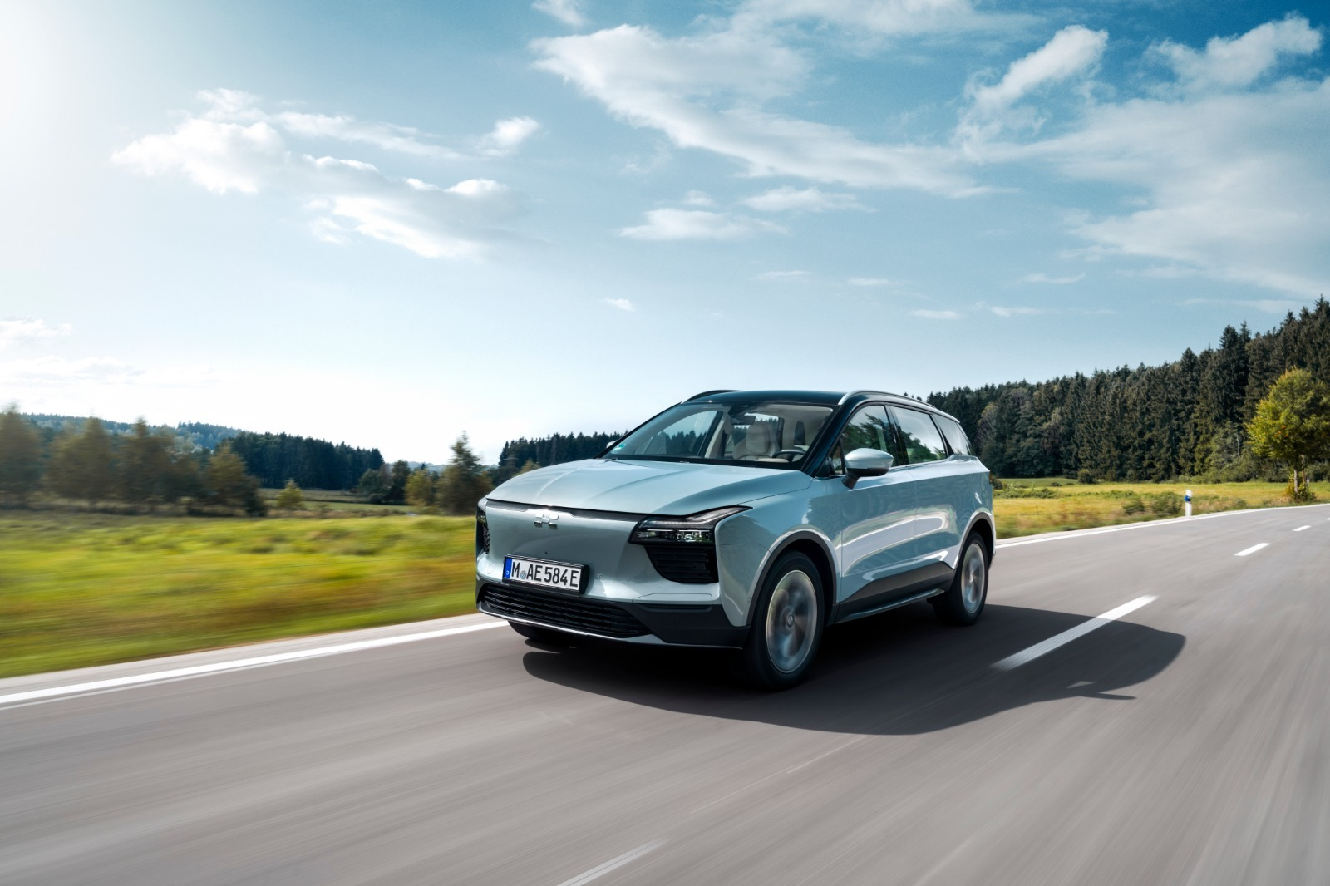
爱驰U5
据欧盟委员会气候部门统计数据显示，欧盟境内机动车二氧化碳排放约占整个欧盟二氧化碳排放总量的12%，因此，欧盟要求自2021年起，欧盟境内新乘用车的平均二氧化碳排放量不得高于每公里95克，同时，欧盟还成立一向400亿-600亿欧元的清洁能源汽车投资资金保障新能源汽车相关配套设施的发展。随着欧盟针对境内新能源汽车的干预，西班牙和葡萄牙提出2040年实现100%普及新能源汽车，未来新能源汽车市场潜力巨大。

（左）爱驰汽车分管海外业务的执行副总裁柯力世博士Alexander Klose与
（右）Astara的首席执行官Jorge Navea
爱驰汽车分管海外业务的执行副总裁柯力世博士(Alexander Klose)表示：“我们很高兴将西班牙和葡萄牙添加到我们的市场列表中，因为爱驰在欧洲的快速成长，我们选择了与同样在欧洲处于市场领先地位的分销商Astara合作。通过与每个市场中具有前瞻性的合作伙伴携手，我们正在欧洲建立相当强大的影响力。我们完全有能力为不断增长的用户群带来经济实惠且高质量的绿色交通工具。爱驰也将抓住机会利用先发优势进一步壮大，不仅将业务扩张至更多国家，更要推陈出新。爱驰汽车从明年的纯电动智能轿跑SUV爱驰U6开始，将每年推出一款新车型。”
Astara是一家全球性公司，业务遍布14个国家和地区，通过数字渠道提供多元化的出行产品和服务，包括了销售、租赁、B2B和B2C形式。Astara的首席执行官Jorge Navea表示：“高品质创新纯电动SUV在西班牙和葡萄牙的市场潜力很大，爱驰U5非常有竞争力。我们很高兴将爱驰汽车纳入到我们销售的品牌中，现在正是向广大消费者介绍爱驰汽车的好时机。凭借我们在数字化转型和全新的出行生态系统方面的丰富经验，我们将全力推动品牌的长期增长。”
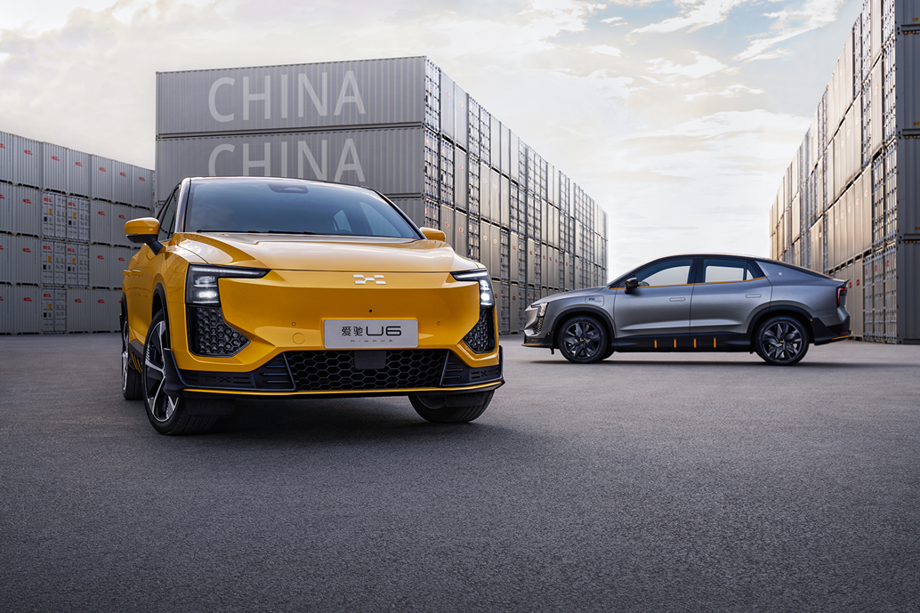
旗下第二款车型纯电动智能轿跑SUV爱驰U6
与爱驰U5同作为U系家族产品，旗下第二款车型纯电动智能轿跑SUV爱驰U6紧跟U5的步伐，计划将于2022年在欧洲重磅上市，两款纯电动车型在实现零排放、超长续航和宽适驾乘方面具有领先优势。此次进入西班牙和葡萄牙市场，爱驰汽车将为当地用户带来全新的绿色智慧出行生活方式，进一步助力欧盟电动化转型。未来，爱驰计划每年在欧洲发布一款新车型，通过差异化的产品组合，引领全球绿色低碳出行方式，在世界范围内助力双碳目标的落地。

——完——
关于爱驰汽车
爱驰汽车创立于2017年，是一家国际化的新能源智能汽车公司，也是一家用户深度参与的智能出行服务公司，致力于以全球化智能科技，持续改善用户的出行体验，实力成就中国新能源汽车全球化先行者。截至2021年11月，爱驰汽车海外累计出口2698台，其中2021年累计出口1669台。继法国、德国、荷兰、比利时、丹麦、意大利、以色列、瑞士、葡萄牙、西班牙之后，爱驰还将不断扩大海外市场覆盖区域，实现欧洲市场的全面覆盖。目前爱驰汽车是第一家也是唯一一家大批量出口欧盟市场的中国造车新势力企业。

扫描上方二维码关注“爱驰汽车”官方微信公众号，即时获取更多资讯
详情咨询：
爱驰汽车公关部 杨晓茜
电子邮箱：xiaoqian.yang@ai-ways.com

